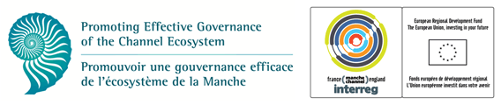
Des experts appellent à une gestion coordonnée des eaux de la Manche
Le document « Préconisations pour une gouvernance efficace de la Manche » détaille les premières étapes potentielles.
Lundi, 13 Octobre, Plymouth, RU : les partenaires français et britanniques du projet PEGASEAS lancent un appel pour une coordination internationale de l’effort de gestion en faveur de la protection de l’écosystème marin de la Manche. Dans leur nouvelle publication, Préconisations pour une gouvernance efficace de la Manche, des chercheurs internationaux du projet européen INTERREG IVa transfrontalier PEGASEAS, proposent des éléments pour gérer efficacement les activités de la Manche au niveau local, national et Européen. Le document fait référence à l’intégration efficace de la gouvernance trans-Manche de la France et du Royaume-Uni et la création d’un forum afin de faciliter la communication entre les parties prenantes de l’espace Manche comme étant des étapes cruciales, nécessaires à la gestion cohérente de la Manche.
La Manche est l’une des voies de transport maritime les plus empruntées au monde, avec plus de 500 navires y passant chaque jour (http://edition.cnn.com/2013/09/04/business/channel-hopping-busiest-maritime-motorway/).
La Manche accueille également une grande variété d’usagers et d’activités, dont la production d’énergie, l’extraction d’agrégats marins, la pêche commerciale, le tourisme et les activités récréatives qui sont en compétition sur un même espace. Traditionnellement, les gouvernements français et britanniques ont mis en œuvre des stratégies différentes pour gouverner leurs eaux territoriales, ce qui constitue un risque pour la viabilité à long terme de l’écosystème de la Manche et met en péril des opportunités économiques et sociales de croissance bleue. Selon Steve Fletcher, Professeur Associé à l’Université de Plymouth, « dans la mesure où la Manche constitue un unique écosystème marin, les méthodes de gestion différenciées mises en œuvre des côtés français et anglais ne peuvent être prolongées sur le long terme, en particulier face aux pressions sans précédent auxquelles la Manche est soumise. Il est nécessaire de les remplacer par une approche dans laquelle la Manche serait gérée, planifiée et protégée de manière coordonnée ».
Pour le Dr. Abigail McQuatters-Gollop de la Sir Alister Hardy Foundation for Ocean Science et coordinatrice des Préconisations, « la biodiversité de la Manche est riche, elle est l’habitat de poissons, oiseaux marins, dauphins, crabes, moules et de centaines d’autres organismes. Son utilisation constante par les activités humaines fait que l’écosystème Manche est soumis à une pression significative. La seule façon de protéger la biodiversité et les écosystèmes de la Manche est de gérer sa durabilité, ce qui nécessite une coordination entre la France et le Royaume-Uni. Une étape cruciale pour y parvenir est d’aider les parties prenantes des deux côtés de la Manche à dialoguer sur leur utilisation de la Manche et leur vision pour cet écosystème unique ».
Préconisations pour une gouvernance efficace de la Manche, écrit en français et en anglais, est destiné aux décideurs politiques travaillant sur la gestion marine et côtière et formule des enjeux clés pour les gestionnaires de la Manche dans des domaines tels que la conservation et la biodiversité, la pêche et la planification de l’espace maritime. La sortie officielle du document se fera à la Chambre des Communes (House of Commons) à Londres le 24 novembre et il sera téléchargeable sur le site de PEGASEAS (http://www.pegaseas.eu/).
Note pour les rédacteurs
PEGASEAS est un projet de capitalisation INTERREG IVa trans-Manche entre la France et le Royaume-Uni et son objectif est de promouvoir une gouvernance efficace de l’écosystème de la Manche. Site internet du projet PEGASEAS : http://www.pegaseas.eu/Pour citer le document : J. Skinner, D. Bailly, M. Le Coz, S. Fletcher, G. Glegg, H. Glenn, L. Herry, C. Molfese, J. Sewell and A. McQuatters-Gollop. 2014. Pathways for effective governance of the English Channel. Sir Alister Hardy Foundation for Ocean Science, Plymouth, UK. 54pp.
Pour plus d’information sur le projet PEGASEAS/ Pour une invitation à l’évènement de lancement à la Maison des Communes contacter le Professeur Associé Steve Fletcher steve.fletcher@plymouth.ac.uk et (en français ou en anglais) Mme Deborah Loughran Deborah.loughran@plymouth.ac.ukPour plus d’information sur Préconisations pour une gouvernance efficace de la Manche contacter le Dr Abigail McQuatters-Gollop abiqua@sahfos.ac.uk ou Mme Jennifer Skinner jenski@sahfos.ac.uk
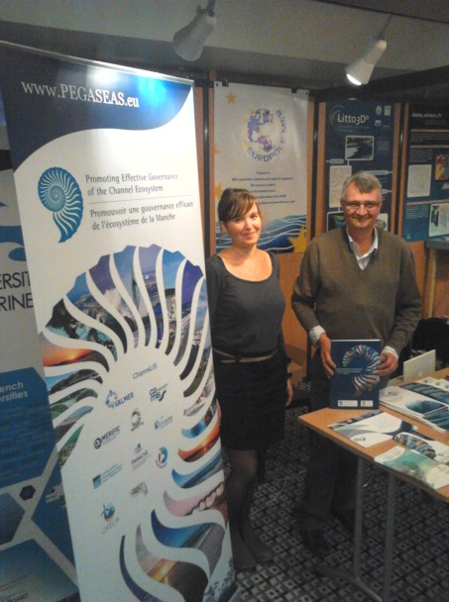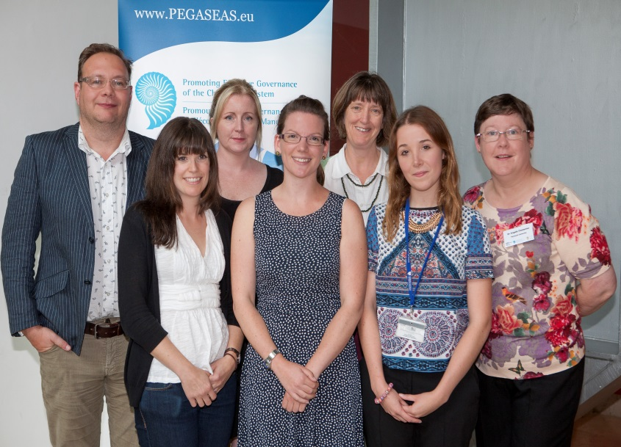

(Dr. Denis Bailly and Mari Le Coz, Dr Steve Fletcher, Dr Abigail McQuatters-Gollop, Deborah Loughran, Jennifer Skinner, Dr Gillian Glegg, Rebecca Shellock, Dr Angela Carpenter).
